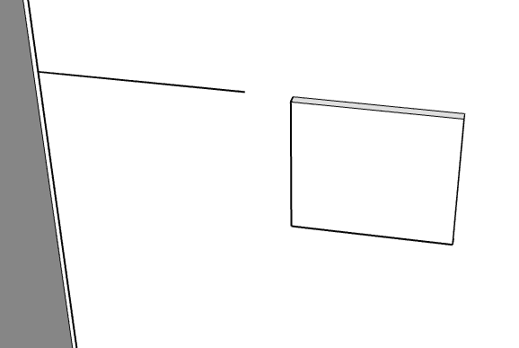

Відступ фактичний 205, на замірах 251

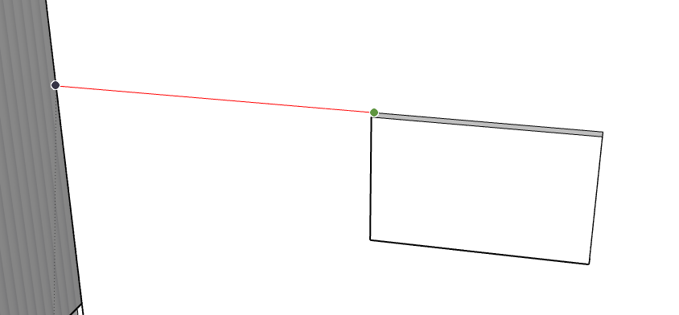

251 фактичний, по замірах пише 256

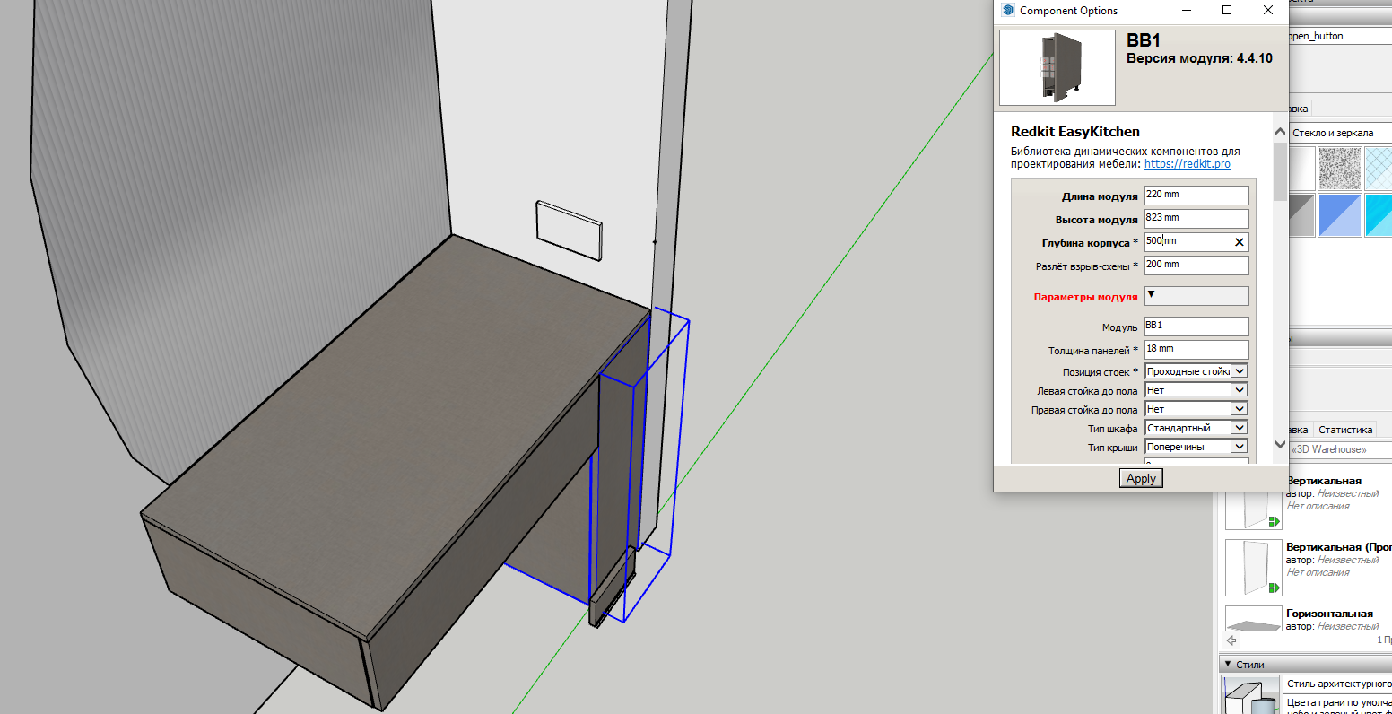

В проекті глибина 530 верхньої фальшки, тобто глибина нижньої шухляди 500- (-20 фасад, -10 додаткові віступи взаді (вентиляція) )

